ГОСУДАРСТВЕННОЕ БЮДЖЕТНОЕ ОБРАЗОВАТЕЛЬНОЕ УЧРЕЖДЕНИЕ
ДОПОЛНИТЕЛЬНОГО ПРОФЕССИОНАЛЬНОГО ОБРАЗОВАНИЯ

«НИЖЕГОРОДСКИЙ ИНСТИТУТ РАЗВИТИЯ ОБРАЗОВАНИЯ»

КАФЕДРА ПЕДАГОГИКИ И АНДРАГОГИКИ

ЦЕНТР НЕПРЕРЫВНОГО ПОВЫШЕНИЯ ПРОФЕССИОНАЛЬНО МАСТЕРСТВА
ПЕДАГОГИЧЕСКИХ РАБОТНИКОВ

НАПРАВЛЕНИЕ ДЕЯТЕЛЬНОСТИ

План мероприятий («дорожная карта») по формированию региональной системы методической работы
в Нижегородской области на 2020-2021

(приказ №280-7 от 19.10.2020 ГБОУ ДПО НИРО)

ОТЧЕТ
ПО НАПРАВЛЕНИЮ ДЕЯТЕЛЬНОСТИ

ЗАВ.КАФЕДРОЙ:
Игнатьева Галина Александровна, д.п.н., профессор, заслуженный работник высшей школы РФ, зав. кафедрой педагогики и андрагогики ГБОУ ДПО НИРО
ДИРЕКТОР ЦЕНТРА:
Тулупова Оксана Владимировна, кандидат педагогических наук, доцент

Временные рамки: 2020 – первое полугодие 2021

НИЖНИЙ НОВГОРОД

Июнь, 2021
Отчет по плану мероприятий («дорожная карта»)
по формированию региональной системы методической работы
в Нижегородской области за 2020 г.

I. Отчет касается реализации «дорожной карты» пункта 2.4. «ДК по формированию региональной системы методической работы в Нижегородской области на 2020-2021 годы», включающей следующие направления:
1. Формирование перечня региональных мероприятий по выявлению и поддержке молодежи, мотивированной к освоению педагогической профессии.
2. Разработка вариантов модернизации существующих организационно-управленческих моделей ММС Нижегородской области как объединяющего звена региональной системы образования в период кризисов, глобальных проблем и вызовов.
3. Формирование системы показателей и методов сбора информации для оценки системы методической работы
4. Разработка программы мониторинга результатов деятельности ММС, методических объединений / профессиональных сообществ педагогов
5. Разработка программы мониторинга результатов деятельности системы поддержки молодых педагогов и системы наставничества.
6. Создание регионального реестра профессиональных сообществ педагогов.
7. Формирование комплекса мер по поддержке педагогического наставничества: выявление и распространение опыта работы с молодыми педагогами, наставничества, в том числе через профессиональные конкурсы для молодых специалистов и наставников; консалтинг через организацию «Школ наставников», «Школ молодых педагогов».
8. Формирование комплекса мер по профессионально– трудовой адаптации молодых педагогов: повышение статуса и популяризация деятельности советов молодых педагогов; разработка модели практикоориентированного индивидуального сопровождения молодых специалистов в ОО на основе анализа профессиональных затруднений; организация деятельностно-ориентированных форматов профессионального общения молодых педагогов, педагогов-наставников, направленных на профессионализацию молодых специалистов (нетворкинг, митапы, скафолдинг и др.).
9. Проведение круглого стола «Горизонтальное обучение в профессиональных сообществах: новая парадигма методической работы в системе образования.
II. За отчетный период (октябрь 2020 – декабрь 2020) по всем направлениям были проведены следующие организационно-деятельностные формы и виды работ:
1. Проведен цикл мероприятий по выявлению и поддержке молодежи, мотивированной к освоению педагогической профессии в новом формате представления и обобщения педагогического опыта в системе образования взрослых – нетворкинг.
2. Описаны рекомендуемые организационно - управленческие модели ММС Нижегородской области.
3. Разработаны показатели и методы сбора информации для оценки системы методической работы на муниципальном уровне и уровне ОО.
4. Разработана программа мониторинга результатов деятельности ММС, профессиональных сообществ педагогов.
5. Разработана программа мониторинга результатов деятельности системы поддержки молодых педагогов и системы наставничества.
6. Региональный реестр профессиональных сообществ педагогов.
7. Нормативное и программно-методическое обеспечение педагогического наставничества.
8. Нормативное и программно-методическое обеспечение профессионально – трудовой адаптации молодых педагогов на всех уровнях региональном, муниципальном, уровне ОО.
9. Определение целевых ориентиров модернизации существующей структуры профессиональных объединений педагогов.
III.Соотнесение направления мероприятий по «дорожной карте», дата проведения мероприятия и образовательные продукты размещены в таблице 1.

Мероприятия (направление) деятельности по «дорожной карте» | Дата проведения | Ответственные | Образовательные продукты
1. Формирование перечня региональных мероприятий по выявлению и поддержке молодежи, мотивированной к освоению педагогической профессии | август 2020 – июнь 2021 | Игнатьева Г.А.,  Тулупова О.В. | Цикл мероприятий по выявлению и поддержке молодежи, мотивированной к освоению педагогической профессии – эвент - марафон
2. Разработка вариантов модернизации существующих организационно-управленческих моделей ММС Нижегородской области как объединяющего звена региональной системы образования в период кризисов, глобальных проблем и вызовов | Август – ноябрь  2020 | Игнатьева Г.А.  Тулупова О.В. | Описание рекомендуемых организационно - управленческих моделей ММС Нижегородской области
3. Формирование системы показателей и методов сбора информации для оценки системы методической работы | Сентябрь-ноябрь 2020 | Игнатьева Г.А.,  Тулупова О.В. | Разработаны показатели и методы сбора информации для оценки системы методической работы на муниципальном уровне и уровне ОО
4. Разработка программы мониторинга результатов деятельности ММС, методических объединений / профессиональных сообществ педагогов | Ноябрь-декабрь 2020 | Игнатьева Г.А.,  Тулупова О.В. | Разработана программа мониторинга результатов деятельности ММС, профессиональных сообществ педагогов
5. Анализ результатов функционирования системы поддержки молодых педагогов и системы наставничества | Январь 2021 | Игнатьева Г.А.,  Тулупова О.В. | Информационная справка  об организации поддержки и сопровождения педагогических работников  в возрасте до 35 лет в первые три года работы
6. Создание регионального реестра профессиональных сообществ педагогов | Январь-февраль  2021 | Игнатьева Г.А.,  Тулупова О.В. | Региональный реестр профессиональных сообществ педагогов  Опрос о состоянии системы поддержки общественно - профессиональных сообществ учителей и преподавателей общеобразовательных учебных предметов
7. Формирование комплекса мер по поддержке педагогического наставничества: выявление и распространение опыта работы с молодыми педагогами, наставничества, в том числе через профессиональные конкурсы для молодых специалистов и наставников; консалтинг через организацию «Школ наставников», «Школ молодых педагогов» | Декабрь 2020 – февраль 2021 | Игнатьева Г.А.,  Тулупова О.В. | Нормативное и программно-методическое обеспечение педагогического наставничества
8. Проведение круглого стола «Горизонтальное обучение в профессиональных сообществах: новая парадигма методической работы в системе образования» | Март 2021 | Игнатьева Г.А.,  Тулупова О.В. | Определение целевых ориентиров модернизации существующей структуры профессиональных объединений педагогов
9. Организация деятельности региональных пилотных площадок в рамках реализации федерального проекта «Учитель будущего» | В течении 2020 – 2021 гг. | Тулупова О.В. | Реализация дорожной карты по приказу Министерства образования, науки и молодежной политики Нижегородской области № 316-01-63-702\20 от 19.03.2020


Зав. кафедрой педагогики и андрагогики Г.А. Игнатьева

Директор ЦНППМ ПР 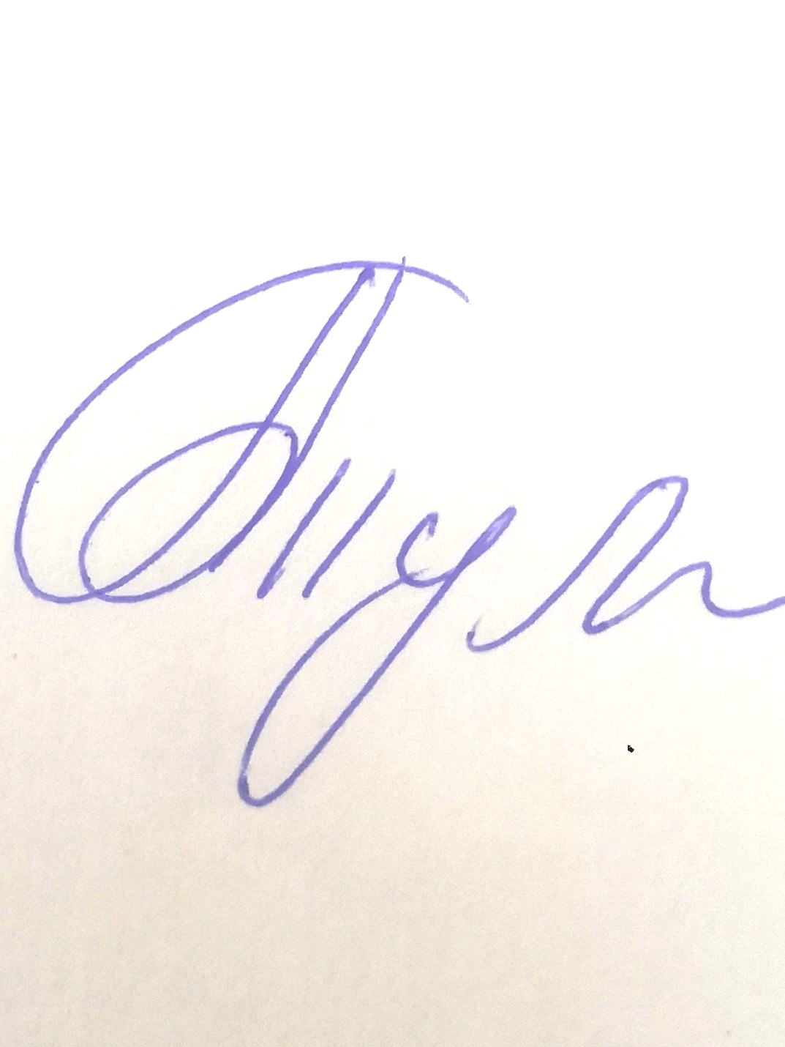 О.В. Тулупова

